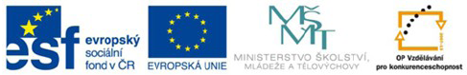

**Pracovní list k četbě knihy *Děti z Bullerbynu č. 9***



Část I. **Kapitola: Třešňová společnost**

1. Kdo si koupil třešně jako první? _____________________________________

2. Prodaly děti všechny třešně? ______________________________

C:\Documents and Settings\Admin\Local Settings\Temporary Internet Files\Content.IE5\KIASRL65\MC900351486[1].wmf3. Co si za utržené peníze koupily? _________________________________________

___________________________________________________

4. Jak vypadaly děti, když přišly domů? _______________________________________

C:\Documents and Settings\Admin\Local Settings\Temporary Internet Files\Content.IE5\PIQWXK3K\MC900391494[1].wmf5. Znáš ovocné stromy a jejich plody?

Doplň tabulku*:*

|  |  |
| --- | --- |
| ***Název* stromu** | **název plodu** |
| *hrušeň* |  |
|  | *třešně* |
|  | *jablka* |
| *broskvoň* |  |
|  | *višně* |
| *meruňka* |  |

Autorem materiálu a všech jeho částí, není-li uvedeno jinak, je Mgr. V. Mikulášková. Tento výukový materiál vznikl v rámci projektu EU Peníze školám a má sloužit zejména pro potřeby na ZŠ Jenišovice.



**Pracovní list k četbě knihy *Děti z Bullerbynu č. 9***

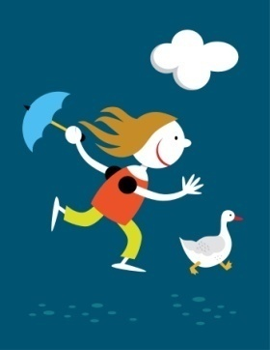

Část II. **Závěr**

**Doplň a vylušti:**

|  |  |  |  |  |  |  |  |  |  |  |  |  |  |  |  |  |  |  |
| --- | --- | --- | --- | --- | --- | --- | --- | --- | --- | --- | --- | --- | --- | --- | --- | --- | --- | --- |
|  | | | | | | |  |  |  |  |  |  |  |  | | | | |
|  |  |  |  |  |  |  |  |  |  |
|  | | | | | |  |  |  |  |  |  |  |  | | | | | |
|  |  |  |  |  |  |  |  |  |  |  | | |
|  |  |  |  | | | | | | | |
|  | | | | | | | | | | |
|  | | | | | |  |  |  |  |  |  |  |  | | | | | |
|  | | | | | | |  |  |  |  |  | | | | | | | |
|  | | | | | | | | |  |  |  |  |  |  | | | | |
|  | | |  |  |  |  |  |  |  |  | | | | | | |  |
|  |  |  |  |  |  |  |  |  |  |
|  | | | | | | | |  |  |  |  |  |  |  |

1. Název státu, kde se příběhy dětí odehrávají

2. Název statku, kde bydlí Britta a Anna.

3. Název vesnice, kam děti chodí do školy.

4. Příjmení autorky knihy.

5. Jaký byl švec na Svippa?

6. Kdo je Agda?

7. Kolik dětí je v Bullerbynu?

8. Pontus je…

9. Jak se jmenuje Ollova sestřička?

10. Příjmení ilustrátorky.

11. Loučíme se s dětmi a jejich veselými …

***Přečetl jsem celou knihu Děti z Bullerbynu, jsem _______________________________.***

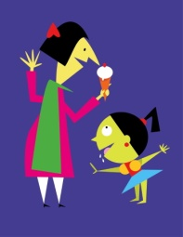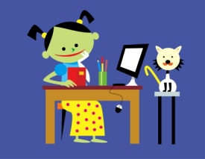

Autorem materiálu a všech jeho částí, není-li uvedeno jinak, je Mgr. V. Mikulášková. Tento výukový materiál vznikl v rámci projektu EU Peníze školám a má sloužit zejména pro potřeby na ZŠ Jenišovice.



**Pracovní list k četbě knihy *Děti z Bullerbynu č. 9***



Část I. **Kapitola: Třešňová společnost – řešení**

1. Kdo si koupil třešně jako první? ______________strýček Emil________________

2. Prodaly děti všechny třešně? ____ano_____________________

C:\Documents and Settings\Admin\Local Settings\Temporary Internet Files\Content.IE5\KIASRL65\MC900351486[1].wmf3. Co si za utržené peníze koupily? ________________kousek dortu a limonádu____

___________________________________________________

4. Jak vypadaly děti, když přišly domů? __byly špinavé a zaprášené_______________________

C:\Documents and Settings\Admin\Local Settings\Temporary Internet Files\Content.IE5\PIQWXK3K\MC900391494[1].wmf5. Znáš ovocné stromy a jejich plody?

Doplň tabulku*:*

|  |  |
| --- | --- |
| ***Název* stromu** | **název plodu** |
| *hrušeň* | **hrušky** |
| třešeň | *třešně* |
| jabloň | *jablka* |
| *broskvoň* | **broskve** |
| višeň | *višně* |
| *meruňka* | meruňky |

Autorem materiálu a všech jeho částí, není-li uvedeno jinak, je Mgr. V. Mikulášková. Tento výukový materiál vznikl v rámci projektu EU Peníze školám a má sloužit zejména pro potřeby na ZŠ Jenišovice.



**Pracovní list k četbě knihy *Děti z Bullerbynu č. 9***



Část II. **Závěr – řešení**

**Doplň a vylušti:**

|  |  |  |  |  |  |  |  |  |  |  |  |  |  |  |  |  |  |
| --- | --- | --- | --- | --- | --- | --- | --- | --- | --- | --- | --- | --- | --- | --- | --- | --- | --- |
|  | | | | | | **Š** | **v** | **é** | **d** | **s** | **k** | **o** |  | | | | |
| **N** | **o** | **r** | **r** | **g** | **a** | **r** | **d** | **e** | **n** |
|  | | | | | **S** | **t** | **o** | **r** | **b** | **y** | **n** |  | | | | | |
| **L** | **i** | **n** | **g** | **r** | **e** | **n** | **o** | **v** | **á** |  | | |
| **z** | **l** | **ý** |  | | | | | | | |
|  | | | | | | | | | |
|  | | | | | **d** | **ě** | **v** | **e** | **č** | **k** | **a** |  | | | | | |
|  | | | | | | **š** | **e** | **s** | **t** |  | | | | | | | |
|  | | | | | | | | **j** | **e** | **h** | **n** | **ě** |  | | | | |
|  | | | **K** | **e** | **r** | **s** | **t** | **i** | **n** |  | | | | | | |  |
| **Z** | **m** | **a** | **t** | **l** | **í** | **k** | **o** | **v** | **á** |
|  | | | | | | | | **p** | **ř** | **í** | **b** | **ě** | **h** | **y** |

1. Název státu, kde se příběhy dětí odehrávají

2. Název statku, kde bydlí Britta a Anna.

3. Název vesnice, kam děti chodí do školy.

4. Příjmení autorky knihy.

5. Jaký byl švec na Svippa?

6. Kdo je Agda?

7. Kolik dětí je v Bullerbynu?

8. Pontus je…

9. Jak se jmenuje Ollova sestřička?

10. Příjmení ilustrátorky.

11. Loučíme se s dětmi a jejich veselými …

***Přečetl jsem celou knihu Děti z Bullerbynu, jsem _***dobrý čtenář***_____________________.***



Autorem materiálu a všech jeho částí, není-li uvedeno jinak, je Mgr. V. Mikulášková. Tento výukový materiál vznikl v rámci projektu EU Peníze školám a má sloužit zejména pro potřeby na ZŠ Jenišovice.